**Bolle**

1. 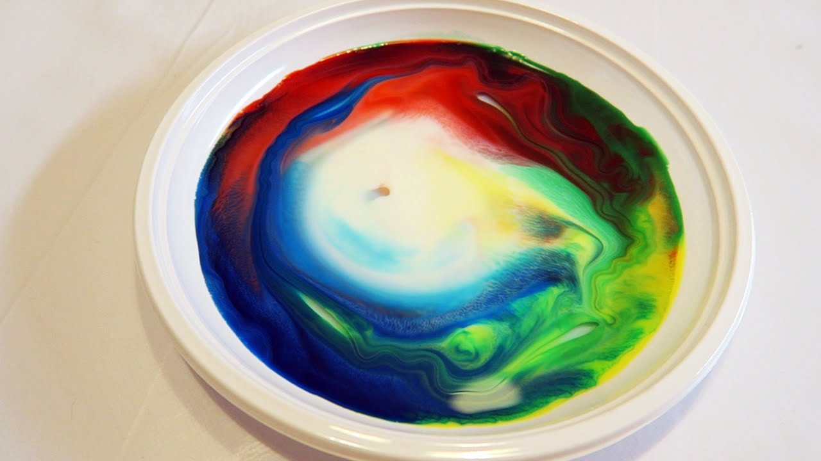**Fireworks**

**Materiale**

* latte
* colorante per alimenti
* sapone liquido
* cotton fioc
* piatto
* siringa/pipetta

**Corrente Elettrica** no

**Acqua** no

**Costruzione e realizzazione**

Versare il latte nel piatto. Successivamente versare qualche goccia di colorante al centro del piatto con una siringa o una pipetta. Intingere un lato del cotton fioc nel sapone liquido e toccare con lo stesso il colorante nel piatto.

**Concetti fisici da trasmettere**

L’obiettivo dell’esperimento è illustrare la natura “tensioattiva” del sapone e spiegare il suo comportamento all’interno di un liquido (in questo caso latte). L’esperimento è utile per introdurre il concetto di tensione superficiale.

**Spiegazione dell’esperimento**

Nel momento in cui cotton fioc sporco di sapone tocca la superficie del liquido, il colorante si sparpaglia nel piatto allontanandosi abbastanza velocemente. Con il suo movimento crea particolari effetti con i colori che ricordano i fuochi d’artificio.

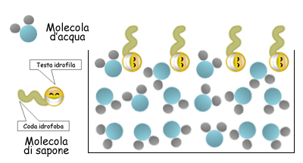

I saponi appartengono ad una classe di composti chiamati **tensioattivi** (agenti attivi in superficie), capaci di diminuire la tensione superficiale dell'acqua rendendo la superficie dell’acqua più "*elastica*". Le molecole di sapone sono costituite da una parte idrofoba e una idrofila che si inserisce tra le molecole d’acqua aumentando la distanza intermolecolare e riducendo quindi la tensione superficiale.

Con il latte l’allontanamento molecolare è molto evidente, in questo caso le molecole di sapone circondano le singole molecole di grasso presenti all’interno del latte. Il colorante viene trascinato via perché è poggiato sulle molecole di grasso.

**Suggerimenti per la presentazione**

* conviene usare del colorante liquido e di diversi colori per un effetto migliore
* conviene preparare una vaschetta di sapone liquido per velocizzare l’esp.
* conviene cambiare il latte nel piatto almeno dopo 3-4 esecuzioni dell’esp.
* si possono usare dei guanti per evitare di macchiarsi con i colorante
* spiegare l’esp. prima o dopo l’esecuzione (non durante)
* spiegare perché si usa il latte e non l’acqua

**Altro**

<https://www.youtube.com/watch?v=Zy6e1xtusb0>

<http://dm.unife.it/matematicainsieme/schiume/perc_chimica03.htm>

1. **Lamine**

**Materiale**

* cannucce
* cotone o spago sottile
* soluzione saponosa *

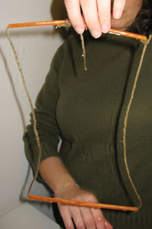

**Corrente Elettrica** no

**Acqua** si

**Costruzione e realizzazione**

Costruire un telaio rettangolare avente come lati corti due pezzi di cannuccia della stessa lunghezza e come lati lunghi i fili di cotone. Il filo di cotone va inserito nei due pezzi di cannuccia e poi annodato. Immergere il telaio nella soluzione saponosa tenendolo per un lato rigido e poi estrarlo delicatamente in modo che si formi una lamina saponosa. La lamina tende a tirare i lati formati dallo spago verso l'interno del telaio. Se si rompe la lamina i due lati tornano nella posizione originale.

**Concetti fisici da trasmettere**

Tensione superficiale e lamine saponose. Formazione delle bolle di sapone.

**Spiegazione dell’esperimento**

Osservare che la tensione superficiale tende a far contrarre le superfici che delimitano i liquidi e, in particolare, le lamine saponose (la tensione è ridotta ma non annullata!).

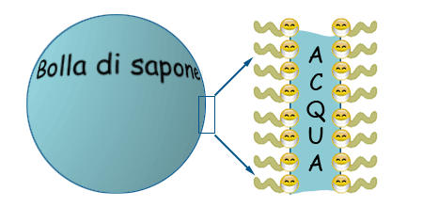L’acqua, da sola, riesce a formare le bolle ma a causa dell’elevata tensione superficiale sono di breve durata e non riescono a staccarsi e volare in aria. Con l’aggiunta di sapone, l’acqua diventa più “elastica” e riesce a formare delle vere e proprie pellicole.

Le **bolle di sapone** sono bolle d’aria racchiuse da una sottilissima pellicola di acqua saponata. Questa pellicola, dovuta alla tensione superficiale, si comporta in modo simile ad un palloncino di gomma.

**Suggerimenti per la presentazione**

* preparare in anticipo telai e soluzione saponosa
* far provare al pubblico l’esperimento

**Altro**

In questa occasione si può chiedere al pubblico se esiste un modo per attraversare una pellicola d’acqua con un dito senza farla scoppiare. La risposta è sì, se si bagna il dito nella soluzione saponosa. Il sapone della lamina riconosce un suo “simile” sul dito e lo lascia passare. Si può far provare a due bambini, uno con il dito asciutto e uno con il dito bagnato.

1. **Telai 3-D**

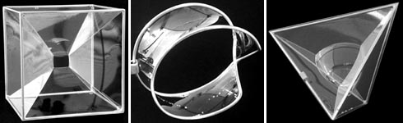**Materiale**

* cannucce
* Fil di ferro o di rame
* soluzione saponosa *

**Corrente Elettrica** no

**Acqua** si

**Costruzione e realizzazione**

Costruire dei telai a forma di solidi semplici come un cubo o una piramide a base quadrata usando il fil di ferro coperto da pezzi di cannucce. Nella costruzione, realizzare due possibili appigli per poter mantenere il telaio e immergerlo nella soluzione saponosa.

Costruire, infine, due telai a forma di spirale di cui uno abbia gli estremi liberi, l’altro collegati tra loro, in modo che il primo “racchiuda” una superficie aperta, il secondo una chiusa.

**Concetti fisici da trasmettere**

Principio di minima energia. Superfici chiuse

**Spiegazione dell’esperimento**

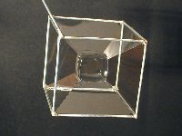

Immergere il telaio nella soluzione saponosa in modo che si formino lamine su tutte le facce e farlo riemergere senza romperne nessuna. Si osserva la formazione di strutture particolari, diverse dalla semplice lamina “piana” su ciascuna faccia: rispetto a quest’ultima configurazione, le lamine tendono verso il centro del solido formando, al centro, una struttura che riproduce il solido in questione.

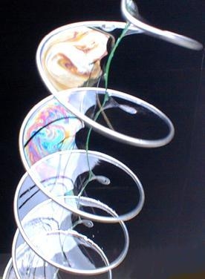Questo è dovuto al principio di minima energia: la lamina saponosa occupa la superficie che garantisce la minimizzazione dell’energia.

Infine, chiedere al pubblico cosa immagina succeda con il telaio a forma di spirale. Immergere nella soluzione saponosa le due spirali: la lamina si forma solo su quello che possiede gli estremi collegati.

Questo è dovuto al fatto che le superfici soluzione della minimizzazione dell’energia sono superfici chiuse: non se ne possono formare aperte.

Quindi per formare una lamina servono due cose:

* aggiungere sapone nell’acqua per abbassare la tensione superficiale;
* usare un telaio chiuso.

**Suggerimenti per la presentazione**

* preparare in anticipo telai e soluzione saponosa
* dopo aver provato con un cubo (che è il più evidente) e una piramide, è interessante vedere la formazione di una sella
* si può provare a immergere il solido non interamente, per osservare quali sono le superfici che si formano utilizzando solo alcune delle facce.
* può essere interessante chiedere al pubblico cosa si aspetta circa la formazione di lamine con questo esperimento, soprattutto se gli è stato fato vedere precedentemente l’esperimento 2).

**Altro**

https://www.youtube.com/watch?v=v6j3re099Yg

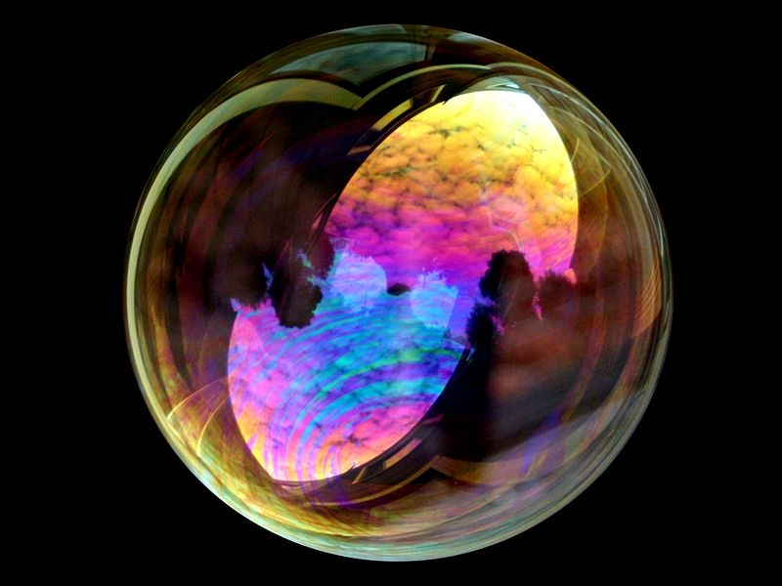

1. **Forma delle bolle**

**Materiale**

* telai di forme diverse dal cerchio
* telaio circolare
* soluzione saponosa *

**Corrente Elettrica** no

**Acqua** si

**Costruzione e realizzazione**

I telai si possono realizzare piegando del fil di ferro in forme a piacimento.

**Concetti fisici da trasmettere**

Minimizzazione dell’energia e forma delle bolle di sapone.

**Spiegazione dell’esperimento**

Si cominci facendo delle bolle di sapone con un telaio circolare e chiedendo al pubblico se crede sia possibile che si formino bolle non sferiche. Provare allora a fare delle bolle di sapone con gli altri telai a disposizione: le bolle sono ancora sferiche!

Questo è dovuto, di nuovo, alla minimizzazione dell’energia: soffiando nel telaio si fissa il volume della bolla che si vuole creare. A parità di volume, la superficie che minimizza l’energia è proprio la sfera: quindi è impossibile avere bolle di forma diversa.

**Suggerimenti per la presentazione**

* preparare in anticipo telai e soluzione saponosa
* far provare al pubblico l’esperimento

**Altro**

A volte capita che il pubblico faccia notare che esistono bolle non sferiche: citano le bolle giganti che vedono in televisione. Quelle non sono sferiche solo durante la formazione; quando arrivano “all’equilibrio” diventano anch’esse sferiche.

1. **Bolle “giganti”**

**Materiale**

* soluzione saponosa per bolle giganti**
* elastici grandi
* guanti

**Corrente Elettrica** no

**Acqua** si

**Costruzione e realizzazione**

**Concetti fisici da trasmettere**

Formazione delle bolle di sapone

**Spiegazione dell’esperimento**

Alla luce di quanto visto negli esperimenti precedenti, si potrebbe credere che non sia possibile formare bolle se non usando telai rigidi. A questo punto, immergere l’elastico nella soluzione saponosa e, essendosi bagnati bene le mani (magari con dei guanti), tendere l’elastico e formare una bolla muovendolo.

**Suggerimenti per la presentazione**

* fare molte, molte … molte prove con gli elastici.
* Per fare bolle ancora più grandi si possono usare delle corde da manovrare con dei bastoni

**\* Soluzione saponosa**

**ingredienti:**

* 3 parti di acqua
* 1 parte di sapone da cucina (preferibilmente Svelto)
* 1 cucchiaio di glicerina

**preparazione:**

Riempire una bacinella capiente con 3 litri di acqua, aggiungere un litro di Svelto gradualmente. Evitare di produrre schiuma o di far depositare il sapone sul fondo. Aggiungere un cucchiaio di glicerina. Mescolare bene con un cucchiaio. La soluzione può essere conservata e riposare anche un paio di giorni.

**\* Soluzione saponosa per bolle giganti**

per le bolle giganti si allega il file SoapBubblesforYoung Minds

**Altro**

https://www.youtube.com/watch?v=EXeeMkzzjjg